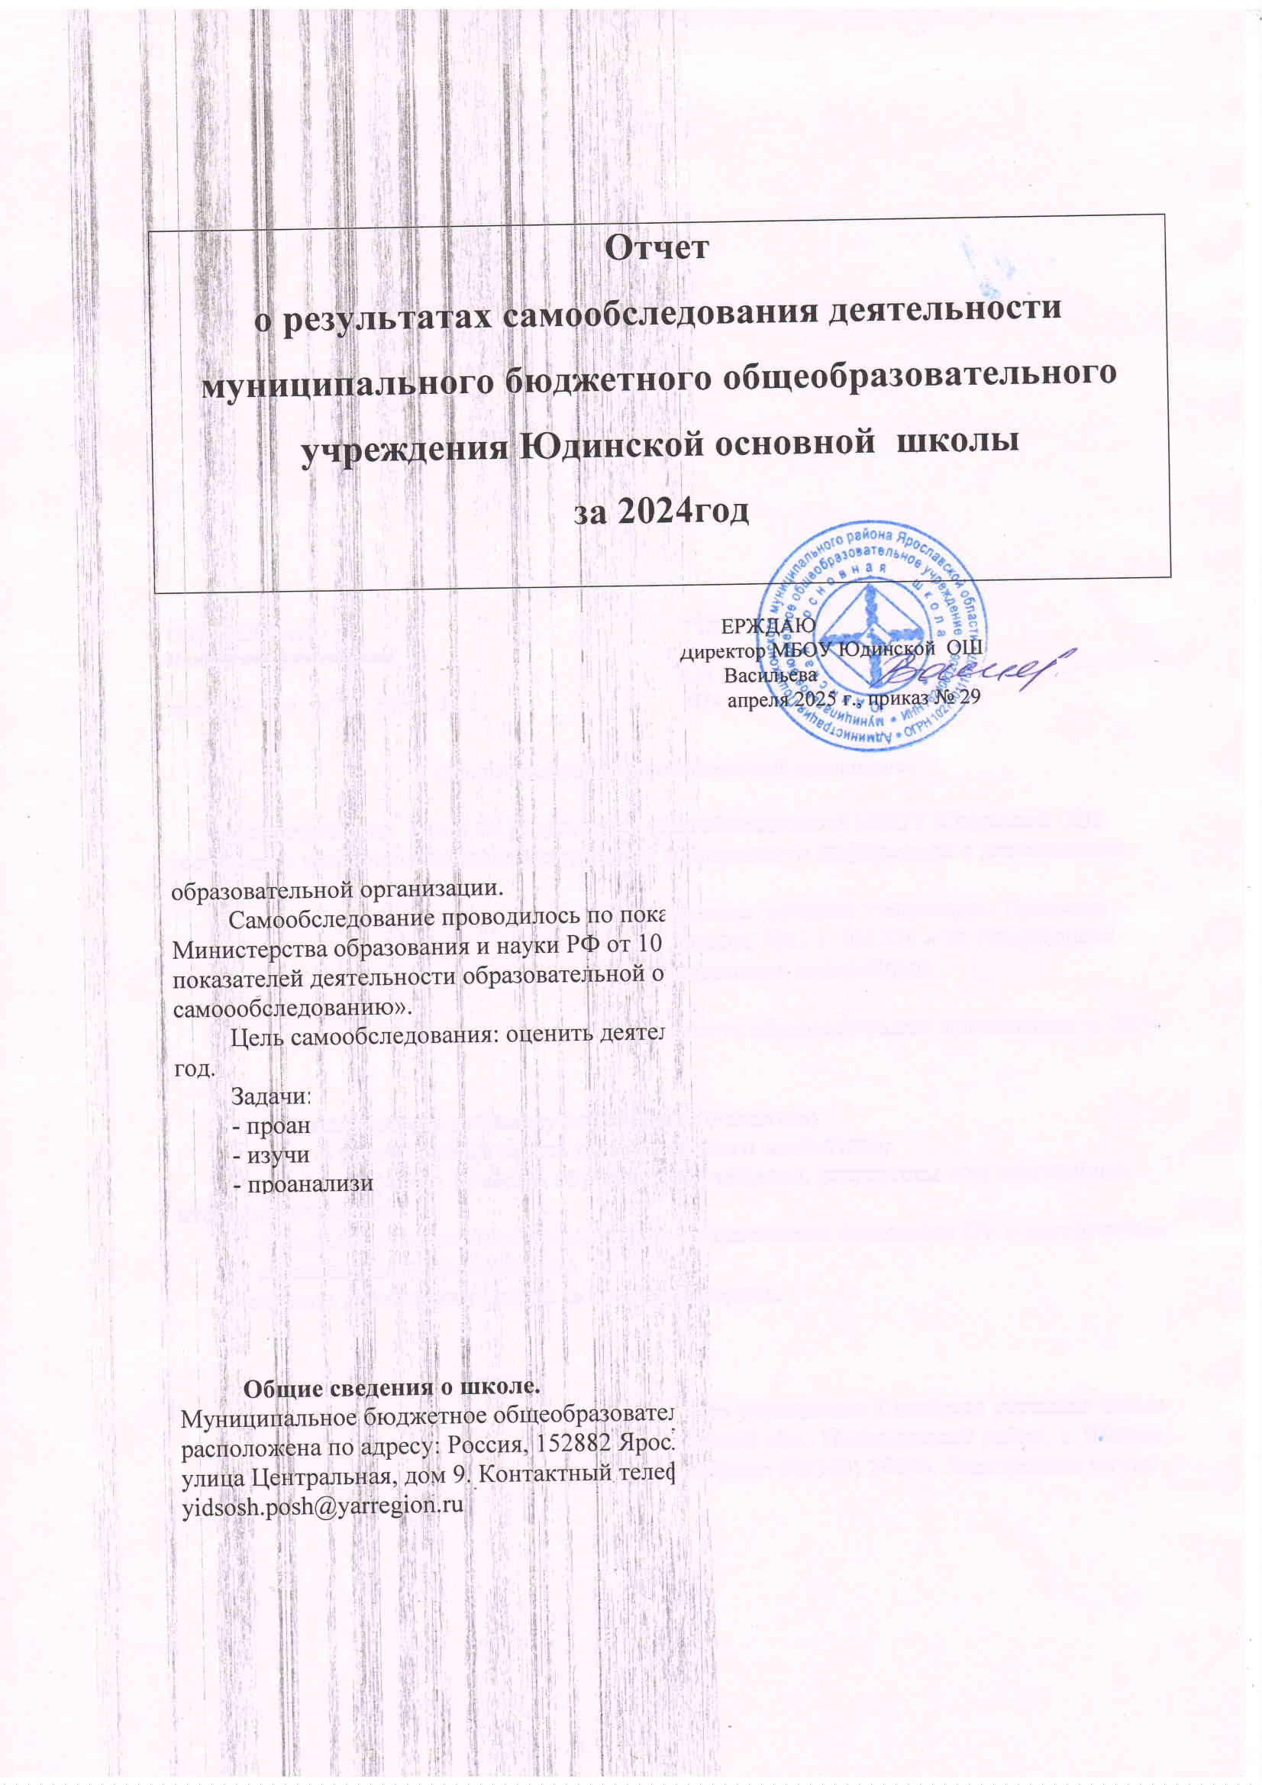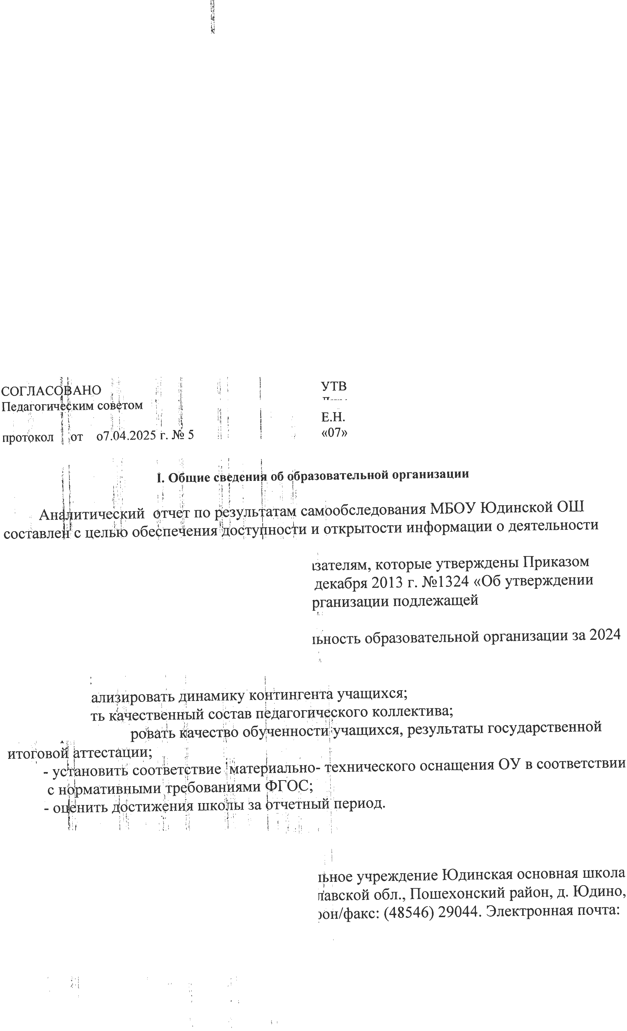

Документы, на основании которых осуществляет свою деятельность ОО

- Устав муниципального бюджетного общеобразовательного учреждения Юдинской основной школы утвержден Постановлением администрации Пошехонского муниципального района N 686 от "01" ноября 2022 года

-  Лицензия на право ведения образовательной деятельности от "03" июня 2015 г., серия 76Л02 , N 0000323, регистрационный номер 84/15, выдана департаментом образования Ярославской области, срок действия лицензии – бессрочно.

 - Свидетельство о государственной аккредитации 101/15 выдано 04.06.2015 до 21. 05. 2026 года, серия 76АО1 № 0000174.

Муниципальное бюджетное общеобразовательное учреждение Юдинская основная школа функционирует с 1978 года.. Школа располагает в одном двухэтажном здании. В зданиях располагаются: 8 учебных кабинетов (в т.ч. помещения Центра образования естественно-научной и технологической направленностей «Точка роста»), спортивный зал, библиотека, столовая, мастерская.

Школа работает в тесном сотрудничестве с социумом: ЦДТ «Эдельвейс», ДЮСШ г. Пошехонье, Пошехонская ЦРБ поддерживает связи с детским технопарком «Кванториум» г. Рыбинска. (обучение на базе СШ№ 1 г. Пошехонье, «Движением первых»

***В течение 2023- 2024 учебного года школа работала по следующим направлениям:***

1.Введение федерального государственного образовательного стандарта нового поколения.

2. «Формирование функциональной грамотности средствами урочной деятельности».

**II. Система управления организацией**

Управление осуществляется на принципах единоначалия и самоуправления.

Органы управления, действующие в ОО

|  |  |
| --- | --- |
| Наименование органа | Функции |
| Директор | Контролирует работу и обеспечивает эффективное взаимодействие структурных подразделений организации, утверждает штатное расписание, отчетные документы организации, осуществляет общее руководство ОО |
| Совет учреждения | Рассматривает вопросы:  − развития образовательной организации;  − финансово-хозяйственной деятельности;  − материально-технического обеспечения |
| Педагогический совет | Осуществляет текущее руководство образовательной деятельностью ОО, в том числе рассматривает вопросы:  − развития образовательных услуг;  − регламентации образовательных отношений;  − разработки образовательных программ;  − выбора учебников, учебных пособий, средств обучения и воспитания;  − материально-технического обеспечения образовательного процесса;  − аттестации, повышения квалификации педагогических работников. |
| Общее собрание работников | Реализует право работников участвовать в управлении образовательной организацией, в том числе:  − участвовать в разработке и принятии коллективного договора, Правил трудового распорядка, изменений и дополнений к ним;  − принимать локальные акты, которые регламентируют деятельность образовательной организации и связаны с правами и обязанностями работников;  − разрешать конфликтные ситуации между работниками и администрацией образовательной организации;  − вносить предложения по корректировке плана мероприятий организации, совершенствованию ее работы и развитию материальной базы |

**III. Оценка образовательной деятельности**

Образовательная деятельность в Школе организуется в соответствии с Федеральным законом от 29.12.2012 № 273-ФЗ «Об образовании в Российской Федерации», ФГОС начального общего, основного общего образования, основными образовательными программами, локальными нормативными актами Школы.

С 01.09.2023 Школа использует федеральную образовательную программу начального общего образования, утвержденную приказом Минпросвещения России от 18.05.2023 № 372 (далее — ФОП НОО), федеральную образовательную программу основного общего образования, утвержденную приказом Минпросвещения России от 18.05.2023 № 370 (далее — ФОП ООО).

Для внедрения ФОП НОО, ООО Школа реализует мероприятия дорожной карты, утвержденной 17.01.2024. В рамках дорожной карты Школа утвердила к 2023/2024 учебному году ООП НОО, ООО , в которых содержание и планируемые результаты не ниже тех, что указаны в ФОП НОО, ООО . При разработке ООП Школа непосредственно использовала:

* федеральные рабочие программы по учебным предметам «Русский язык», «Литературное чтение», «Окружающий мир» — для ООП НОО;
* федеральные рабочие программы по учебным предметам «Русский язык», «Литература», «История», «Обществознание», «География» и «Основы безопасности жизнедеятельности» — для ООП ООО ;
* программы формирования универсальных учебных действий у учащихся;
* федеральные рабочие программы воспитания;
* федеральные учебные планы;
* федеральные календарные планы воспитательной работы.

Анализ текущих достижений показал результаты, сопоставимые с результатами прошлого и позапрошлого годов. Учителя отмечают, что им стало проще оформлять методическую документацию с использованием различных частей ФОП и дополнительных методических документов от Минпросвещения.

Обучение в МБОУ Юдинская ОШ в 2024 году было организовано в соответствии календарным учебным графиком: обучались в одну смену, 3-9 классы – по пятидневной учебной неделе, продолжительность урока соответствовала СанПиН. Режим занятий соответствовал положению об организации учебного процесса и календарному учебному графику. Учебный план 1–4-х классов ориентирован на 4-летний нормативный срок освоения основной образовательной программы начального общего образования (реализация ФГОС НОО), 5–9-х классов – на 5-летний нормативный срок освоения основной образовательной программы основного общего образования (реализация ФГОС ООО).

Для обеспечения предоставления услуг в электронном виде в школе налажена работа информационной системы для ведения электронных журналов и ежедневной выгрузки сведений в обезличенном виде в электронные дневники учащихся. С помощью программы АСИОУ ведется кадровый учет, учет контингента обучающихся, контроль и учет льготного питания, использования библиотечных образовательных ресурсов. В качестве поставщика мер социальной защиты школа своевременно предоставляет информацию в ЕГИССО, налажена работа платформы государственных сервисов (ПГС). Открытость организации образовательного процесса обеспечивается функционированием школьного сайта, групп в социальной сети госпаблика «ВКонтакте».

**IV. Содержание и качество подготовки**

Статистика показателей за 2023 год

|  |  |  |  |
| --- | --- | --- | --- |
| № п/п | Параметры статистики | 2023 учебный год | 2024 учебный год |
| 1 | Количество детей, обучавшихся на  конец учебного года, в том числе: | 11 | 9 |
| – начальная школа | 3 | 3 |
| – основная школа | 8 | 6 |
| - средняя школа | - | - |
| 2. | Количество детей, обучающихся по адаптированным программам в том числе: | 4 | 3 |
| - начальная школа | 1 | 1 |
| - основная школа | 3 | 2 |
| 3 | Количество учеников, оставленных  на повторное обучение: |  | - |
| – начальная школа | – | - |
| – основная школа | – | - |
| 4 | Не получили аттестата: |  |  |
| – об основном общем образовании | – | - |
| – о среднем общем образовании | – | - |

Приведенная статистика показывает, что положительная динамика успешного освоения основных образовательных программ сохраняется, количество обучающихся уменьшилось.

Краткий анализ динамики результатов успеваемости и качества знаний

Результаты освоения учащимися программ начального общего образования по показателю «успеваемость» в 2024 учебном году

|  |  |  |  |  |  |
| --- | --- | --- | --- | --- | --- |
| Классы | Всего  обучающ ихся | Из них успевают | | Окончили год | |
|
| Количество | % | с  отметкам и «4» и «5» | % |
| 3 | 2 | 2 | 100 | 2 | 100 |
| 4 | 1 | 1 | 100 | 0 | 0 |
| Итого | 3 | 3 | 100 | 2 | 67,7 |

Если сравнить результаты освоения обучающимися программ начального общего образования по показателю «успеваемость» в 2024 году с результатами освоения учащимися программ начального общего образования по показателю «успеваемость» в 2023 году, то можно отметить, что процент учащихся, окончивших на «4» и «5», остается стабильным. В начальной школе количество обучающихся с ОВЗ (2024 г. – 1.чел)

Результаты освоения учащимися программ основного общего образования по показателю «успеваемость» в 2024 году

|  |  |  |  |  |  |
| --- | --- | --- | --- | --- | --- |
| Классы | Всего обучающихся | Из них успевают | | Окончили год | |
|
| Количество | % | с  отметками  «4» и «5» | % |
| 5 | 0 | 0 | 0 | 0 | 0 |
| 6 | 2 | 2 | 100 | 1 | 50 |
| 7 | 0 | 0 | 100 | 0 | 0 |
| 8 | 1 | 1 | 100 | 0 | 0 |
| 9 | 3 | 3 | 100 | 1 | 33,3 |
| Итого | 6 | 6 | 100 | 2 | 33,3 |

Если сравнить результаты освоения обучающимися программ основного общего образования по показателю «успеваемость» в 2024 году с результатами освоения учащимися программ основного общего образования по показателю «успеваемость» в 2023 году, то можно отметить, что процент учащихся, окончивших на «4» и «5», остается стабильным.

В школе создан благоприятный морально – психологический климат для всех участников образовательного процесса. Даже обучающиеся, состоящие на контроле, с удовольствием ходят в школу, не пропускают занятия без уважительных причин.

Государственную итоговую аттестацию за курс основного общего образования проходили 3 человека. Учеников, сдающих в 2024 году ОГЭ- 1, ГВЭ. Все выпускники получили аттестаты об основном общем образовании.

Сводная таблица итоговой аттестации выпускников 9 класса

за 2023 -2024 учебный год.

|  |  |  |
| --- | --- | --- |
|  | 9 класс (ГВЭ) | 9 класс (ОГЭ) |
| Количество учащихся | 2 | 1 |
| Количество учащихся допущенных до экзаменов | 2 | 1 |
| Справляемость | 100% | 100% |
| Средний балл по русскому языку | 4 | 23 |
| Средний балл по математике | 3,5 | 21 |
| Средний балл по обществознанию | - | 28 |
| Средний балл по биологии | - | 31 |
| Получили аттестаты | 100% | 100% |

**V. Востребованность выпускников**

|  |  |  |  |
| --- | --- | --- | --- |
| Год  выпуска | Основная школа | | |
| Всего | Перешли в  10-й класс  другой ОО | Поступили в  профессиональную  ОО |
| 2022 | 2 | - | 2 |
| 2023 | - | - | - |
| 2024 | 3 | - | 3 |

**VI. Оценка функционирования внутренней системы оценки качества образования**

В ОО утверждено положение о внутренней системе оценки качества образования.

По итогам оценки качества образования в 2024 году выявлено, что метапредметные результаты соответствуют среднему уровню, сформированность личностных результатов высокая.

По результатам анкетирования 2024 года выявлено, что количество родителей, которые удовлетворены качеством образования в ОО, – 94 процентов, количество обучающихся, удовлетворенных образовательным процессом, – 86 процентов.

Направления ВСОКО:

* оценка реализуемых образовательных программ;
* оценка условий реализации образовательных программ (по уровням общего образования);
* оценка достижения обучающимися планируемых результатов освоения ООП по уровням общего образования
* оценка удовлетворенности участников образовательных отношений качеством образования в ОО.

В рамках ВСОКО проводятся обязательные мониторинги:

• достижения обучающимися личностных образовательных результатов;

• достижения обучающимисяметапредметных образовательных результатов;

• академической успеваемости обучающихся, результатов ГИА, ВПР;

• выполнения.обеспечения и развития условий реализации образовательных

программ.

К документам ВСОКО относятся:

* отчет о самообследовании;
* сводные ведомости успеваемости;
* аналитические справки по результатам мониторингов, результатам опроса удовлетворенности родителей (законных представителей), результатам плановых административных проверок и др.;
* аналитические справки-комментарии к результатам внешних независимых диагностик и ГИА;
* анкетно-опросный материал; шаблоны стандартизованных форм и др.;

**VII. Оценка кадрового обеспечения**

По состоянию на 01 сентября 2024 года образовательный процесс в МБОУ Юдинской ОШ обеспечивался 5 педагогами, в том числе 1 представителем администрации. С 01.09.2024 г. школа успешно внедряет профстандарт педагога-психолога ([Приказ Минтруда России от 24.07.2015 N 514н "Об утверждении профессионального стандарта "Педагог-психолог (психолог в сфере образования)" (Зарегистрировано в Минюсте России 18.08.2015 N 38575)](https://www.consultant.ru/document/cons_doc_LAW_185098/) . Это позволяет оказывать более широкую и качественную поддержку учащимся с ОВЗ. Анкетирование родителей показало, что повысилась степень удовлетворенности психолого-педагогическим сопровождением школьников.

В школе 100 % педагогов имеют высшее педагогическое образование.

Доля педагогических работников, аттестованных на квалификационные категории

|  |  |  |
| --- | --- | --- |
| Сведения о кадрах | Общее количество | % от общего количества |
| Всего | 4 | 100% |
| Из них имеют: |  |  |
| Высшую квалификационную категорию | 2 | 50% |
| 1-ю квалификационную категорию | 2 | 50% |
| Аттестованы на соответствие занимаемой должности |  |  |
| Не имеют квалификационных категорий |  |  |

В коллективе трудятся 2 педагога награждены грамотами Министерства образования РФ, Грамотой Департамента образования Ярославской области награждены 2 человека, 1 педагог награжден грамотой Губернатора Ярославской области.

Все педагоги имеют большой стаж педагогической деятельности, владеют содержанием преподаваемых предметов, современными методиками преподавания, готовы организовать образовательный процесс, как в очном, так и в дистанционном режиме. Созданы условия для систематической профессиональной подготовки педагогов, в том числе с использованием ресурсов горизонтального обучения.

Внутрифирменное обучение педагогов МБОУ Юдинской ОШ в 2024 учебном году осуществлялось по плану методической работы и плану деятельности профессионального обучающегося сообщества педагогов, в которую были вовлечены 100% педагогов.

Приоритетным направлением внутрифирменного обучения педагогов в 2024 году было определено развитие профессиональной компетенции учителя по формированию функциональной грамотности учащихся.

Цель методической работы – создание условий для развития профессиональных компетенций педагогов по вопросам формирования функциональной грамотности обучающихся.

Задачи:

1. Обеспечить освоение педагогами и внедрение в практику способов, образовательных технологий, деятельностных форм, направленных на формирование функциональной грамотности и психолого-педагогического сопровождения обучающихся.

2. Организовать работу профессиональных обучающихся сообществ педагогов по вопросам формирования функциональной грамотности обучающихся.

4. Систематизировать деятельность педагогических коллективов образовательных организаций по формированию функциональной грамотности обучающихся.

100% педагогов изучили методику разработки заданий для оценки и развития ФГ, включения заданий по формированию ФГ.

В прошедшем учебном году в школе работало ПОС. В работе ПОС активное участие приняли 100% педагогов школы. Деятельность строилась по плану ПОС.

**VIII. Оценка учебно-методического и библиотечно-информационного обеспечения**

*Библиотечно-информационное обеспечение*. Школьный библиотечный фонд по состоянию на 31 декабря 2024 года составил: книжный фонд 11614 экземпляров, фонд учебников- 3464 художественная литература- 7950 . Фонд библиотеки соответствует требованиям ФГОС, учебники фонда входят в федеральный перечень, утвержденный приказом Минпросвещения.

Библиотека обеспечена компьютером, имеющим подключение к Интернету, копировально-множительной техникой. Оснащенность библиотеки учебными пособиями достаточная. Отсутствует финансирование библиотеки на закупку периодических изданий и обновление фонда художественной литературы.

*Учебно-методическое обеспечение.* Обучающиеся школы обеспечиваются бесплатными учебниками.

*Материально-техническая база.* В школе имеется спортивный зал, библиотека, столовая на 30 посадочных мест, учебная мастерская, компьютерный класс, Центр образования естественно –научной и технологической направленности «Точка роста». Компьютерами обеспечены учебные кабинеты, рабочие места администраторов. В школе работает локальная сеть, обеспечено интернет - соединение. На территории школы есть спортивная площадка.

Школа располагает автобусом, для подвоза школьников на 22 места.

Материально-технические условия ОУ соответствуют государственным и региональным требованиям в части строительных норм и правил, санитарных и гигиенических норм, охраны здоровья обучающихся, работников ОУ, оборудование учебных помещений, оснащенности учебного процесса. Материальная база школы обеспечена оборудованием, необходимым для организации образовательного процесса на современном уровне. Созданы максимально комфортные и безопасные условия пребывания в школе обучающихся и работников ОУ: территория школы ограждена, эстетически оформлена (озеленение, разбиты цветники). Школа имеет свою cистему канализации, холодное водоснабжение, пожарный водоем, охрана обеспечивается сторожом в ночное время.

У школы есть официальный сайт, структура которого соответствует требованиям ФЗ «Об образовании в Российской Федерации». На нем размещена как вся требуемая законом документация и информация, так и актуальная информация о жизни школы. Актуальная информация о проводимых мероприятиях и событиях в жизни школы размещается в социальных сетях (госпаблика) «ВКонтакте».

*Медицинское обслуживание и питание обучающихся*: школа несет ответственность за здоровье детей, поэтому одна из задач школы – создание здоровьесберегающей среды.

Имеется столовая, где организовано горячее питание школьников. 100% детей было охвачено горячим питанием, 8 человек пользовались льготами, в том числе 6 из них получали двухразовое питание.

Питание школьников осуществляется в соответствии с меню, которое ежедневно публикуется на школьном сайте. При составлении меню учитывается сезонность и разнообразие блюд (зелень, фрукты, овощи, мясные и молочные продукты), что позволяет получать детям полноценное питание. Это способствует укреплению здоровья школьников.

Между участниками образовательного процесса поддерживается здоровый психологический климат, что позволяет каждому чувствовать себя комфортно.

**IX. Оценка материально-технической базы**

Наличие оснащенных специализированных кабинетов, спортивных залов, мастерских

|  |  |
| --- | --- |
| Названия кабинетов, залов, мастерских | Кол-во |
| Кабинет начальных классов | 1 |
| Кабинет информатики | 1 |
| Кабинеты: химико- биологическая лаборатория, физико – технологическая лаборатория | 2 |
| Кабинет русского языка и литературы | 1 |
| Кабинет химии и биологии | 1 |
| Спортивный зал | 1 |
| Технология (мастерская) | 1 |
|  |  |

Оценка материально-технических условий реализации основных образовательных программ НОО и ООО МБОУ Юдинская ОШ

|  |  |  |
| --- | --- | --- |
| №  п/п | Требования ФГОС, нормативных и локальных актов | Необходимо/ имеется в наличии |
| 1 | Учебные кабинеты с автоматизированными рабочими местами обучающихся и педагогических работников | - |
| 2 | Помещения для занятий естественно-научной деятельностью, моделированием, техническим творчеством, иностранными языками | Помещения для занятий моделированием/помещения для занятий естественно-научной деятельностью, техническим творчеством (используются предметные кабинеты, мастерская) |
| 3 | Помещения для занятий музыкой, хореографией и изобразительным искусством | Помещения для занятий хореографией  /Используются предметные кабинеты, помещение для внеурочной деятельности |
| 4 | Помещения библиотек с рабочими зонами, оборудованными читальными залами и книгохранилищами, обеспечивающими сохранность книжного фонда, медиатекой | Имеется, без читального зала |
| 5 | Актовый зал | Используется школьная рекреация |
| 6 | Спортивные сооружения (спортивный зал, стадион, спортивная площадка, тир), оснащённые игровым, спортивным оборудованием и инвентарём | Спортивный зал, спортивная площадка |
| 7 | Помещения для питания обучающихся, а также для хранения и приготовления пищи, обеспечивающие возможность организации качественного горячего питания, в том числе горячих завтраков | Столовая на 30 посадочных мест |
| 8 | Помещения медицинского назначения | По договору с ГУЗЯО Пошехонской ЦРБ |
| 9 | Административные и иные помещениями, оснащённые необходимым оборудованием, в том числе для организации учебного процесса с детьми-инвалидами и детьми с ограниченными возможностями здоровья; | Имеются, но не предусмотрена организация учебного процесса с детьми-инвалидами |
| 10 | Гардеробы, санузлы, места личной гигиены | Имеются |
| 11 | Участок (территория) с необходимым набором оснащённых зон. | Имеется |

Материальная база, ресурсы, информационно-техническое обеспечение соответствуют нормативно-правовой документации и реализуемым программам.

|  |  |
| --- | --- |
| Количество компьютеров, применяемых в учебном процессе | 23 |
| Количество учащихся на 1 компьютер, применяемый в учебном процессе | 1 |
| Наличие медиатеки (есть/нет) | есть |
| Возможность пользования сетью Интернет учащимися (да/ нет) | да |
| Доля учителей, прошедших курсы компьютерной грамотности | 100 % |
| Доля учителей, применяющих ИКТ в учебном процессе | 100 % |
| % использование ИКТ в учебном процессе (по записям в журнале) | 100 % |
| Кол-во компьютеров, применяемых в управлении | 3 |
| Возможность пользования сетью Интернет педагогическими работниками (да/нет) | да |
| Наличие сайта (да/ нет) | да |
| Создание условий для обеспечения учащихся питанием (да/нет) | да |
| Обеспеченность учащихся медицинским обслуживанием (да/ нет) | да |

Компоненты оснащения помещений

|  |  |
| --- | --- |
| Помещение | Компоненты оснащения |
| Кабинет начальных классов | 1. Нормативная документация: основная образовательная программа НОО, положение о внеурочной деятельности, положение о портфеле достижений и т.д. 2. Ростовая мебель (учебная зона), уголок (зона отдыха), шкафы в достаточном количестве 3. Компьютерная и мультимедийная техника:   - рабочий ноутбук учителей с подключением к Интернет (1 шт)  - принтер  -мультимедийный проектор  -. Инновационнные средства обучения:  - интерактивная доска  - документ-камера  - Система опросов и голосований  Дидактические средства обучения:  - комплекты карт и плакатов в достаточном количестве  - наборы муляжей  - раздаточный материал (наборы цифр, букв)  - альбомы иллюстраций по предметам  Учебно-методические материалы:  - литература по вопросам введения ФГОС  - УМК ОС «Школа России» - 3,4 классы  - ЭОРы  Контрольно-измерительные, диагностические материалы (ФГОС)  Учебно-практическое оборудование:  - лабораторные комплекты для естественно-научных исследований по «Окружающему миру» 2 шт.  Игры: конструкторы, лото, домино, пазлы, тематические настольные игры. |
| Учебные кабинеты | 1.Ростовая мебель (учебная зона), шкафы в достаточном количестве, вытяжной шкаф, стол для демонстрации опытов, (кабинет химии)  2.Компьютерная и мультимедийная техника:  - рабочие места учителя с подключением к Интернет (4шт)  -ноутбуки в достаточном количестве  -компьютеры в достаточном количестве  -мультимедийные проекторы- 2шт  -принтеры – 3 шт  -сканеры- 2 шт  -экраны – 1 шт  - колонки, наушники  -электронные наглядные пособия по предметам  3. Инновационные средства обучения:  -интерактивная доска  -документ-камера  4. Дидактические средства обучения:  - комплекты карт и плакатов в достаточном количестве  - наборы муляжей  -наборы моделей  - раздаточный материал (гербарий, карточки)  -глобусы  -компасы  5. Учебно-методические материалы:  Учебно-методическая литература, соответствующая ФГОС ООО, СОО  6. Учебно-практическое оборудование:  -биологическая микролаборатория 4 шт  -микролаборатория для ученического эксперимента по химии- 4 шт  -весы лабораторные  -лабораторные комплекты: по электродинамике, по оптике, по механике, по электростатике, по молекулярной физике и электродинамике  -лабораторные приборы в достаточном количестве  -наборы химических реактивов  7. Аудио- и видеооборудование  -музыкальный центр  -телевизор  - магнитофон  8. Цифровой фотоаппарат  9. Станок сверлильный, электролобзик, станок фуговально-пильный, верстаки -4 шт, ручные инструменты в достаточном количестве, машина швейная -1 шт (для предмета технология)  10.Учебно-методические материалы:  - литература по вопросам введения ФГОС ООО, СОО  - УМК по всем предметам учебного плана  - ЭОРы  11.Нормативная документация: основная образовательная программа ООО, СОО, положения , регламентирующие деятельность ОО по ФГОС |
| Спортивный зал | 1. Спортинвентарь в достаточном количестве (мячи, гимнастические маты, гимнастические брусья, гимнастическое бревно, перекладина, гимнастические скамьи, тренажеры, гимнастический козел и т.д.) 2. Лыжное снаряжение 3. Теннисный стол |

X. Безопасность обучающихся и работников школы

В школе созданы условия для безопасного функционирования. Регулярно проводятся мероприятия, формирующие способность обучающихся и педагогов к действиям в экстремальных условиях.

Комплекс мероприятий, направленных на повышение уровня безопасности образовательного учреждения привел к следующим результатам:

* Налажена профилактическая работа с семьями, нуждающимися в государственной поддержке: семьям с детьми с ограниченными возможностями здоровья, семьям, имеющим проблемы в воспитании детей, предоставлена возможность работы с психологом, логопедом и дефектологом на базе МБОУ СШ№1 г. Пошехонье. Профилактическая работа в школе осуществляется силами школьного психолого-педагогического консилиума и советом по профилактике безнадзорности и правонарушений.
* Успешно проводятся учебные тренировки по пожарной безопасности и тренировки при террористической угрозе.

В целях сохранения жизни и здоровья, обеспечения безопасности и антитеррористической защищенности обучающихся администрацией школы проведен комплекс мероприятий, направленных на повышение уровня безопасности образовательного учреждения:

* Выполнение правовых актов и нормативно – технических документов по созданию здоровых и безопасных условий труда;
* Внимание к вопросам безопасности жизнедеятельности при изучении учебных предметов и занятий во внеурочное время;
* Организация вакцинации обучающихся и педагогического коллектива;
* Соблюдение противоэпидемиологических профилактических мер.
* Проведение месячников безопасности;
* Обучение педагогов по вопросам охраны труда и техники пожарной безопасности;
* Обработка алгоритма действий при террористической угрозе;
* Участие в «Уроках Цифры», «Уроках финансовой грамотности»;
* Защита персональных данных участников образовательного процесса;
* Работа по контролю за организацией питания;

Для обеспечения безопасности пребывания детей и сотрудников в школе имеется и функционирует автоматическая пожарная сигнализация, система оповещения о пожаре, обеспечено видеонаблюдение, организована охрана в ночное время и пропускной режим в учебное время. Средства пожаротушения имеются в достаточном количестве (8 огнетушителей).

XI. Оценка образовательной программы

В 2024 году школа реализовала основные образовательные программы, разработанные в соответствии с требованиями ФГОС.

* Основную образовательную программу начального общего образования;
* Основную образовательную программу основного общего образования;
* Адаптированную образовательную программу начального общего образования обучающихся с ОВЗ (7.1)
* Адаптированную основную общеобразовательную  программу основного общего образования обучающихся с ОВЗ.
* Программу дополнительного образования.

*В начальной школе реализуются* программа «Школа России». Созданы необходимые условия для реализации ФГОС начального общего образования в 2-4 классах. В соответствии с требованиями стандарта внеурочная деятельность организуется на основании свободного выбора, с учетом интересов детей и пожеланий родителей силами педагогов школы, в объеме не более 10 часов. А также с 1сентября 2024 года в школе введены часы внеурочной деятельности по шахматному образованию («Шахматы в школе»).

*В основной школе были* созданы необходимые условия для реализации ФГОС ООО в 5-9 классах. Учебный план и план внеурочной деятельности формировались с учетом пожеланий родителей и обучающихся, внеурочная деятельность осуществлялась по всем основным направлениям развития личности обучающихся по согласованию с родителями.

В 6-9 классах с 1 сентября 2024 года продолжается реализация обновленного ФОП ООО.

С 01.09.2023 г. школа реализует программу дополнительного образования в соответствии с Порядком организации и осуществления образовательной деятельности по дополнительным общеобразовательным программам.

Программа: «Робототехника»- технологической направленности.

С января 2023 год а Школа применяет федеральную государственную информационную систему «Моя школа» (далее — ФГИС «Моя школа») при организации учебного процесса при реализации ООП НОО, ООО . В рамках работы в ФГИС «Моя школа» педагогические работники Школы:

* используют сервисы электронных журналов и дневников — с доступом для учителей, родителей и учеников;
* пользуются библиотекой цифрового образовательного контента, в том числе презентациями, текстовыми документами, таблицами для образовательного процесса и совместной работы пользователей системы;
* организуют персональную и групповую онлайн-коммуникацию пользователей, включая чаты и видеоконференции, в т. ч. посредством иных информационных систем;
* разрабатывают КИМ, ключи правильных ответов, критерии проверки диагностических работ, проводят такие работы и экспертизу развернутых ответов;
* транслируют в классах цифровые образовательные решения с использованием средств отображения информации и мониторят их применение.

Педагоги отмечают, что им стало проще планировать уроки и контролировать усвоение учебного материала учащимися, благодаря сервисам ФГИС «Моя школа».

Вся воспитательная работа за 2024 год проводилась согласно инвариантным и вариативным модулям:

– «Классное руководство»,

– «Школьный урок»,

– «Курсы внеурочной деятельности»,

– «Самоуправление»,

– «Профориентация»,

– «Работа с родителями»,

– «Ключевые общешкольные дела»,

– «Организация предметно – эстетической среды»

- «Экскурсии, походы»

Результаты анализа реализации программы воспитания школы

В 2024 учебного года в школе сформировано 6 общеобразовательных классов, которыми руководят 4 классных руководителей. Классные руководители 2–9-х классов разработали планы воспитательной работы с классами в соответствии с рабочей программой воспитания и календарными планами воспитательной работы соответствующих уровней образования.

Классными руководителями использовались различные формы работы с обучающимися и их родителями:

* тематические классные часы;
* участие в творческих конкурсах: конкурсы рисунков и поделок, фотоконкурсы;
* коллективные творческие дела;
* участие в интеллектуальных конкурсах, олимпиадах;
* индивидуальные беседы с учащимися;
* работа с портфолио;
* индивидуальные беседы с родителями;
* родительские собрания.

В ходе анализа воспитательной работы по классам с использованием метода наблюдения за развитием учащихся в течение учебного года были выявлены удовлетворительные результаты по ранее указанным модулям

2024 году учащиеся приняли участие в мероприятиях разного уровня:

Муниципальный этап всероссийского конкурса «Моя малая родина: природа, культура этнос» 2м- Кустов Арсений, 3м. – Мирмухамедов Алишер (рук. Иванова О.М.), 3м – Семенова Мария (рук. Смирнова Г.С.); районный конкурс творческих работ «Наш теплый дом. Безопасное электричество» 2м. – Мирмухамедов Алишер (рук. Иванова О.М.), 3м – Семенова Мария (рук. Смирнова Г.С.); районный конкурс декоративно-прикладного творчества «Пошехонский сувенир» 1м- Мирмухамедов Алишер (рук. Иванова О.М.), 2м – Волкова Екатерина (рук. Быкова И.П.); районный конкурс изобразительного искусства «Мой дом. Мой город. Моя страна» 1 место Ермолаев Максим (рук. Селезнева Е.Д.), 2м – Малеев Кирилл (рук. Быкова И.П.); районный конкурс театрального искусства «Верю» 1м- Кустов Арсений (рук. Иванова О.М.), (участник регионального этапа конкурса)); районный конкурс «Помни каждый гражданин, спасения номер 01» 3м- Кустов Арсений (рук. Иванова О.М.); районный конкурс технического творчества «Цифровая трансформация» 1м- Кустов Арсений и Ермолаева Виктория 2м. – Мирмухамедов Алишер (рук. Иванова О.М.), 1м – Семенова Мария (рук. Смирнова Г.С.) 1м. Ермолаев Максим

На базе школы продолжают активно действовать школьный спортивный клуб «Спарта», волонтёрский отряд «Прометей», создано первичное отделение Всероссийской организации Движения Первых, участниками которых являются 100% обучающихся школы